撸毛指南：盘点9个Avalanche上未发币的项目

作者：Aylo

编译：深潮 TechFlow

本文将会介绍一些雪崩链上未发币的项目，详情请看下文。



### Struct Finance

Struct为固定和可变收益产品提供利率库和独特的分层机制。

他们刚刚获得 100 万美元的 $AVAX 奖励。

选择一个金库，赚取固定或浮动收益率和积分（以便日后获取空投）。

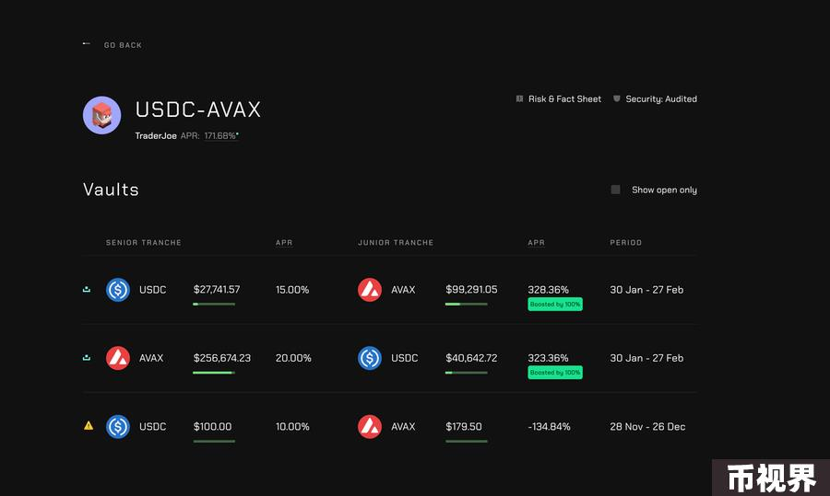

### Hubble Protocol

Hubble Exchange是基于 Avalanche 构建的新 L1 子网。这是一个使用 USDC 作为 Gas 代币的订单簿 DEX。

您只需使用 LayerZero 单击一次即可将资产从大多数 EVM 直接存入 Hubble。



### Hyperspace AVAX

NFT 在 Avalanche 上的表现相当不错。

您可以在HyperSpace上买卖 NFT。他们现在正在进行第四季的活动，您可以赚取积分，积分将转化为 AVAX 奖励。

您还可能有资格获得 HyperSpace 代币空投资格。

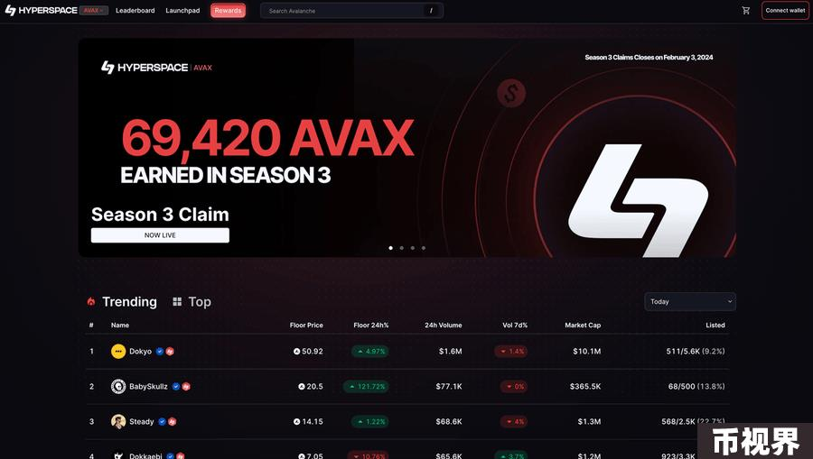

### Gunzilla Games

Gunzilla Games 是建立在雪崩子网上的 3A 级游戏链。

您可以下载 Technocore 应用程序（测试版手机游戏，第二季已上线）和 GUNZ Official 钱包来尝试游玩。

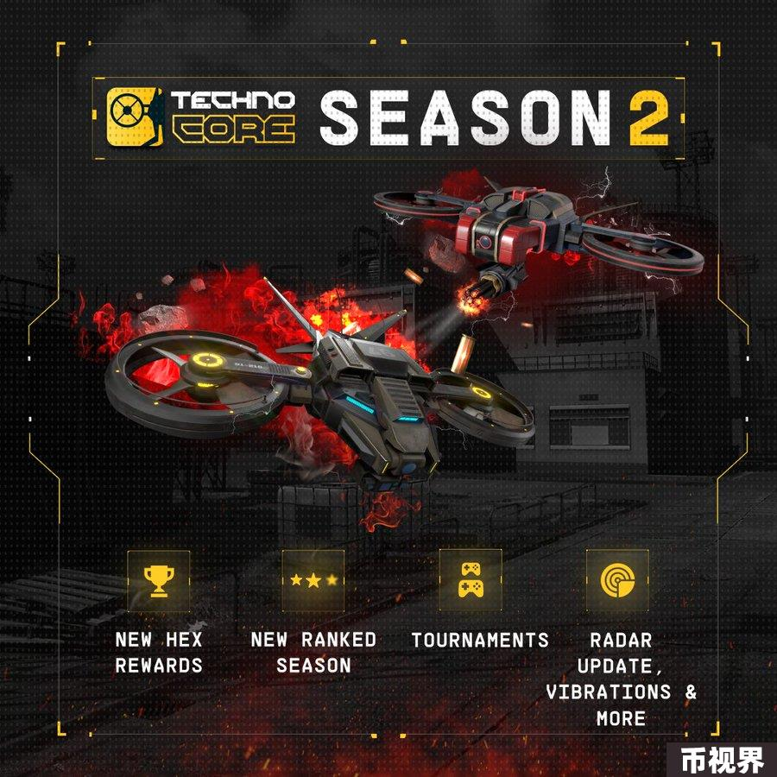

### BloodLoop

BloodLoop是首款 5v5 英雄射击游戏，其构建在 Avalanche 子网上。游戏画面看起来非常震撼。

你可以点击这里，购买他们的 NFT，或者试着完成游戏中的任务。听说第一季度代币会发行上市。



### Spellborne

Spellborne（以前的 Defimons）刚刚筹集了一轮资金，其中包括一些著名的投资者（Animoca 和其他著名的天使人）。

这是一款受复古风格启发、建立在 AVAX 子网基础上的怪物捕捉 MMORPG。

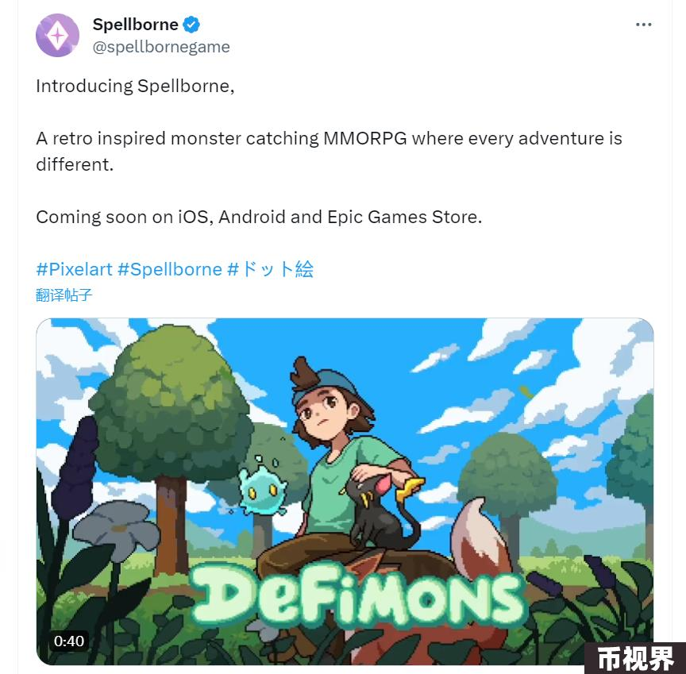

### DeltaPrime

DeltaPrime 是一个无担保借贷平台。

您可以存入和借入资金（贷款的最低抵押率为 20%），以提高您的 DeFi 投资能力。借来的资金可用于投资集成协议。

您可以组建 LP 以获得空投。

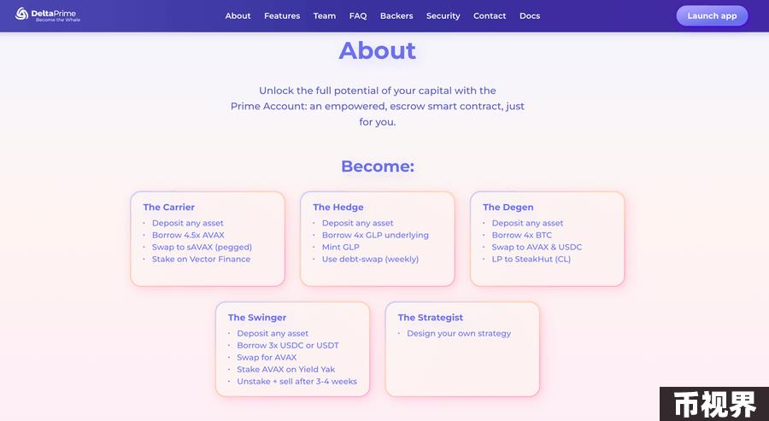

### The Arena

我认为值得The Arena尝试。他们有了新的领导团队，TVL 在上周也翻了一番。

您可以通过参与平台活动获得积分。我认为社交网络将迎来第二波浪潮。



### LEVR.bet

LEVR.bet 是 Avalanche 上的杠杆体育博彩平台。

您可以在他们的网站上注册测试版即可参与空投活动。

